**3.6. С-2. Произвольная плоская система сил. Определение реакций связей составной конструкции.**

3.6.1. Задача С2

Конструкция состоит из жесткого угольника и стержня, которые в точке С или соединены друг с другом шарнирно (рис. С2.0 — С2.5), или свободно опираются друг о друга (рис. С2.6 — С2.9). Внешними связями, наложенными на конструкцию, являются в точке А или шарнир, или жесткая заделка; в точке В или гладкая плоскость (рис. 0 и 1), или невесомый стержень ВВ' (рис. 2 и 3), или шарнир (рис. 4—9); в Точке D или невесомый стержень D D ' (рис. 0, 3, 8), или шарнирная опора на катках (рис. 7).

На каждую конструкцию действуют: пара сил с моментом М =  
= 60 кН • м, равномерно распределенная нагрузка интенсивности q =  
= 20 кН/м и еще две силы. Эти силы, их направления и точки при-  
ложения указаны в табл. С2; там же в столбце «Нагруженный  
участок» указано, на каком участке действует распределенная нагруз-  
ка (например, в условиях № 1 на конструкцию действуют сила F2 под  
углом 60° к горизонтальной оси, приложенная в точке L, сила F4 под  
углом 30° к горизонтальной оси, приложенная в точке Е , и нагрузка,  
распределенная на участке СК).

Определить реакции связей в точках А, В, C (для рис. 0, 3, 7, 8 еще и в точке В), вызванные заданными нагрузками. При окончатель­ных расчетах принять а = 0,2 м. Направление распределенной нагрузки на различных по расположению участках указано в табл. С2а.

**Указания.** Задача С2 — на равновесие системы тел, находящихся под действием плоской системы сил. При ее решении можно или рассмотреть сначала равновесие всей системы в целом, а затем равно­весие одного из тел системы, изобразив его отдельно, или же сразу расчленить систему и рассмотреть равновесие каждого из тел в отдель­ности, учтя при этом закон о равенстве действия и противодей­ствия. В задачах, где имеется жесткая заделка, учесть, что ее реакция представляется силой, модуль и направление которой неизвестны, и па­рой сил, момент которой тоже неизвестен.

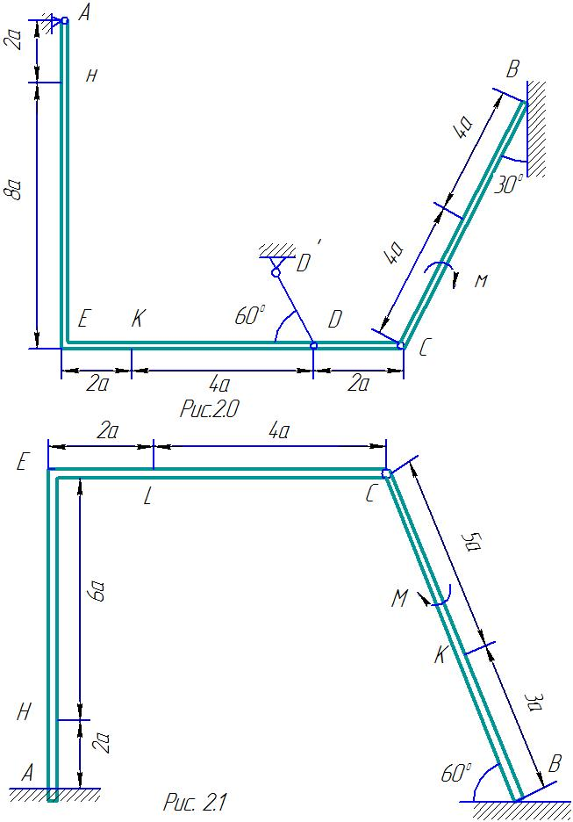

|  |  |  |  |  |  |  |  |  |  |
| --- | --- | --- | --- | --- | --- | --- | --- | --- | --- |
| Сила  F1 F2 α3 α4  α1 α2 F3 F4 |  | |  | |  | |  | | Нагружен-  ный участок |
| F1=10 кН | | F2=20 кН | | F3=30 кН | | F4=40 кН | |
| Номер  условия | Точка  прило-  жения | α1 –  град. | Точка  прило-  жения | α2 –  град. | Точка  прило-  жения | α3 –  град. | Точка  прило-  жения | α4 –  град. |
| 0 | K | 60 | - | - | H | 30 | - | - | CL |
| 1 | - | - | L | 60 | - | - | E | 30 | CK |
| 2 | L | 15 | - | - | K | 60 | - | - | AE |
| 3 | - | - | K | 30 | - | - | H | 60 | CL |
| 4 | L | 30 | - | - | E | 60 | - | - | CK |
| 5 | - | - | L | 75 | - | - | K | 30 | AE |
| 6 | E | 60 | - | - | K | 75 | - | - | CL |
| 7 | - | - | H | 60 | L | 30 | - | - | CK |
| 8 | - | - | K | 30 | - | - | E | 15 | CL |
| 9 | H | 30 | - | - | - | - | L | 60 | CK |

**3.2.1 ЗАДАЧА Д2**

Механическая система состоит из прямоугольной вертикальной плиты 1 массой *m1* =18 кг, движущейся вдоль горизонтальных направляющих, и груза *D* массой *m2* =6 кг (рис. Д2.0-Д2.9, табл. Д2). В момент времени *t0* =0, когда скорость плиты *U0* =2 м/с, груз под действием внутренних сил начинает двигаться по желобу плиты.

На рис 0-3 желоб КЕ прямолинейный и при движении груза расстояние *S*=АД изменяется по закону , а на рисунке 4-9 желоб –окружность радиуса *R=*0,8 м и при движении груза угол  изменяется по закону . В таблице Д2 эти зависимости даны отдельно для рисунков 0 и 1 , для рис. 2 и 3 и.т.д., где *S-* выражено в метрах, φ- в радианах, *t* - в секундах.

Считая груз материальной точкой и пренебрегая всеми сопротивлениями, определить зависимость , т.е. скорость плиты как функцию от времени.

***Указания.*** Задача Д2 на применение теоремы об изменении количества движения системы. При решении составить уравнение, выражающее теорему, в проекции на горизонтальную ось.

**Таблица Д 2**

|  |  |  |  |  |
| --- | --- | --- | --- | --- |
| Номер условия |  | |  | |
| Рис.0,1 | Рис. 2,3 | Рис 4,5,6 | Рис. 7,8,9 |
| 0 |  |  |  |  |
| 1 |  |  |  |  |
| 2 |  |  |  |  |
| 3 |  |  |  |  |
| 4 |  |  |  |  |
| 5 |  |  |  |  |
| 6 |  |  |  |  |
| 7 |  |  |  |  |
| 8 |  |  |  |  |
| 9 |  |  |  |  |

**3.2.2. Пример решения задачи Д2.** В центре тяжести А тележки массой *m1* , движущейся по гладкой горизонтальной плоскости, укреплен невесомый стержень А*D* длиной  с грузом *D* массой *m2* на конце (Рис. Д2). В момент времени

*t0* =0 , когда скорость тележки *U=U0* стержень А*D* начинает вращаться вокруг оси А по закону .

**Д а н о** : *m1* =24 кг,*m2* =12 кг, *U0* =0,5 м/с, =0,6 м, рад (*t-*в секундах). **О п р е д е л и т ь** : -закон изменения скорости тележки.

**Решение.**

Рассмотрим механическую систему, состоящую из тележки и груза *D*, в произвольном положении. Изобразим действующие на систему внешние силы: силы тяжести Р1 и Р2 и реакции плоскости . Проведем координатные оси *Оху* так, чтобы ось *х* была горизонтальна.

Чтобы определить *U,* воспользуемся теоремой об изменении количества движения системы *Q* в проекции на ось *х*. Так как все действующие на систему внешние силы вертикальны (рис. Д2), то  и теорема дает

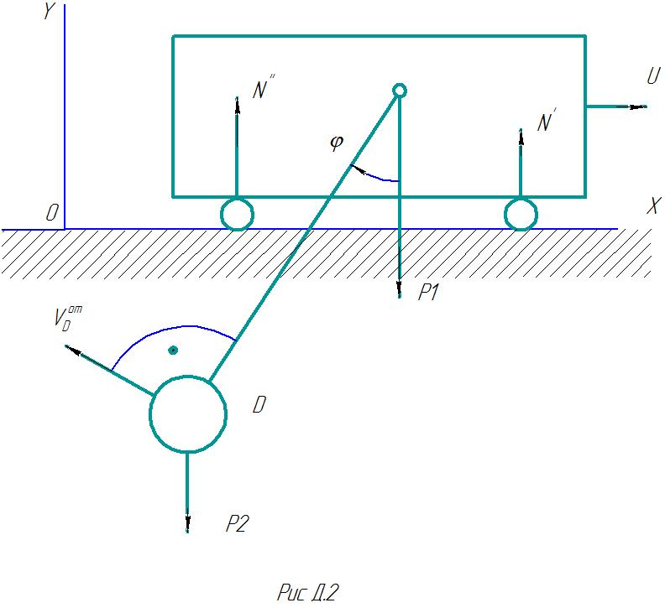

, откуда  (1)

Для рассматриваемой механической системы

- количества движения тележки и груза *D* соответственно (*U*- скорость тележки, VD- скорость груза по отношению к осям *Оху*).Тогда из равенства (1) следует, что

 (2)

Для определения VDx рассмотрим движение груза *D* как сложное, считая его движение по отношению к тележке относительным (это движение, совершаемое при вращении стержня А*D* вокруг оси А), а движение самой тележки – переносным. Тогда

. (3)

Но .

Вектор 

Изобразив этот вектор на рисунке Д2 с учетом знака , найдем , что

. Окончательно из равенства ( 3) получим

 (4)

( В данной задаче величину  можно найти другим путем, определив абсциссу  груза *D* , для которой, как видно из рисунка Д2 , получим .)

При найденном значении VDx равенство (2), если учесть , что Ux=U, примет вид

 (5)

Постоянную интегрирования С1 определим по начальным условиям: при *t0* =0 *U=U0*. Подстановка этих значенийв уравнение (5) дает  и тогда из ( 5) получим



Отсюда находим следующую зависимость скорости *U* от времени:

. (6)

Подставив сюда значения соответствующих величин, находим искомую зависимость *U* от *t*.

О т в е т:  м/с.

